IDÈKVÄLL

FÖRENINGAR I GRIMSLÖV

11 september 2017

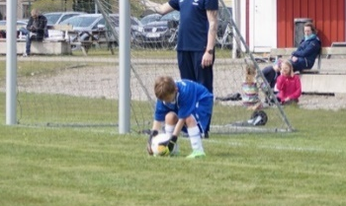
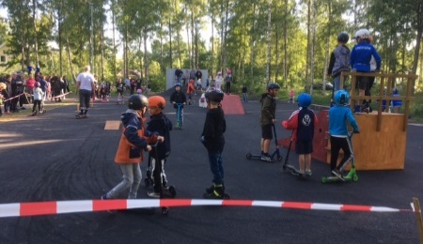

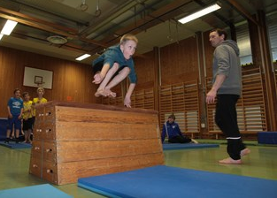
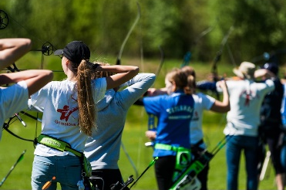

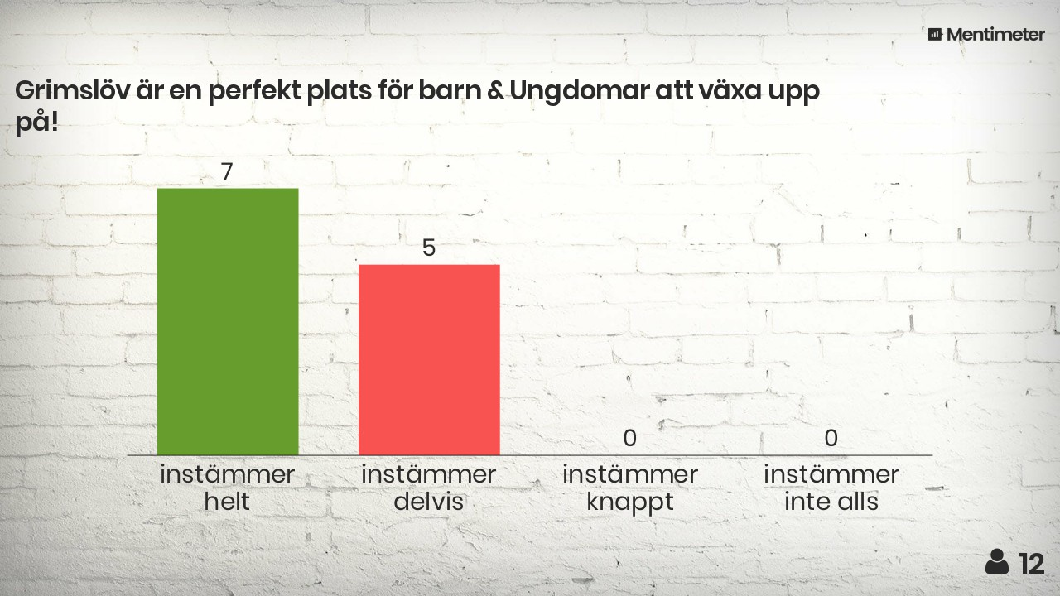

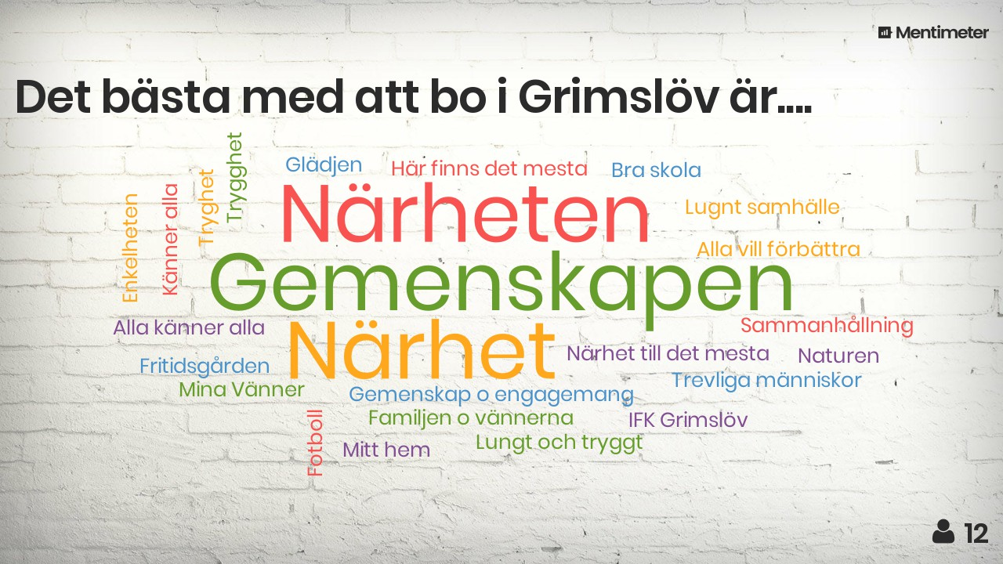

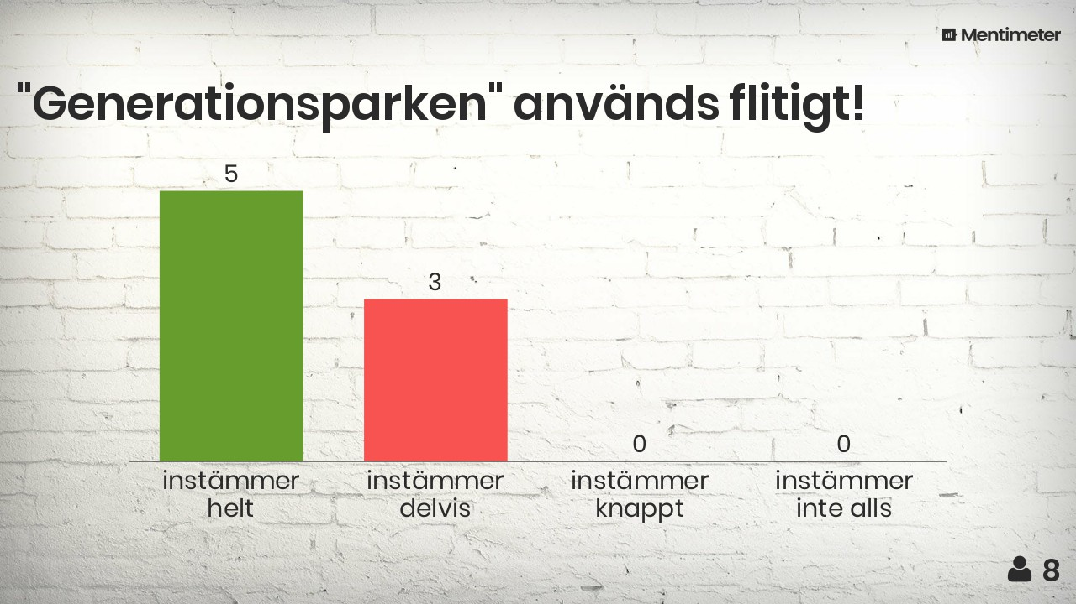

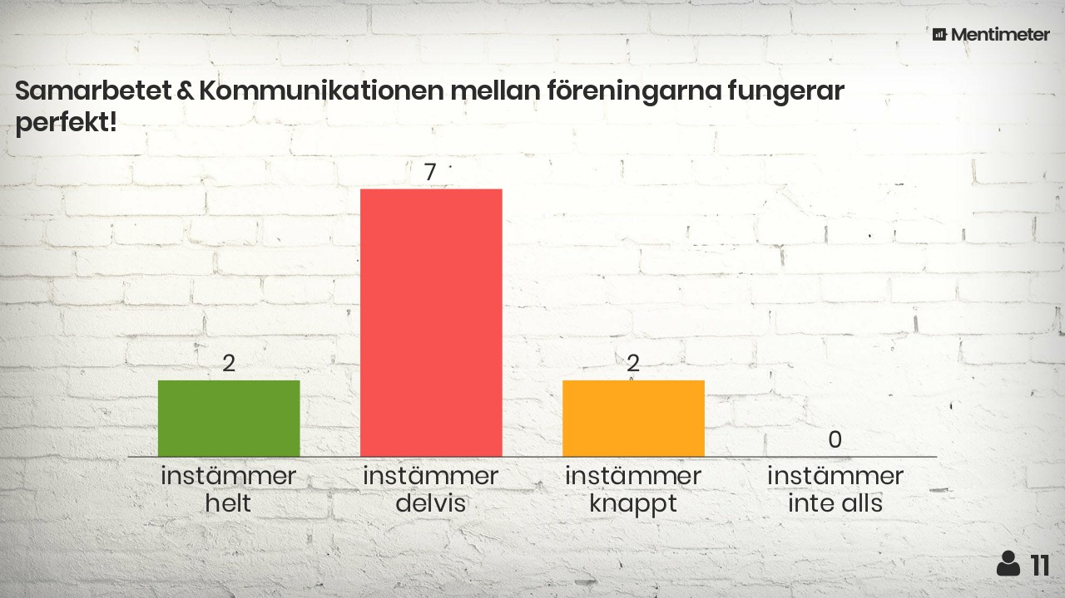

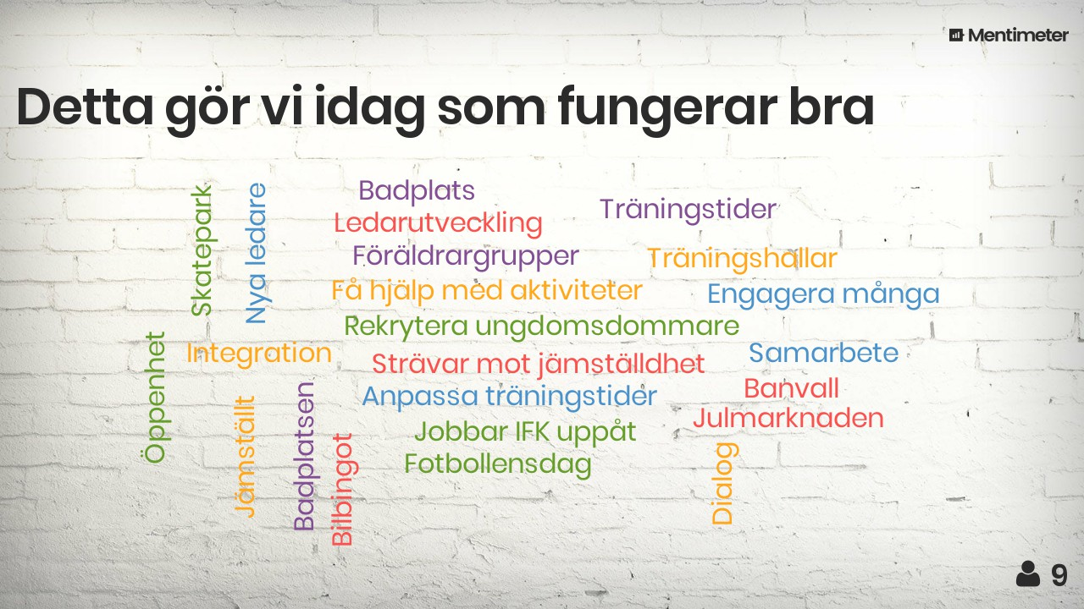

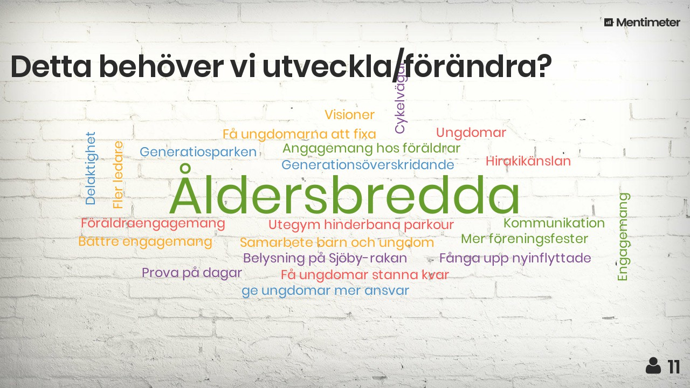

Vad vill vi..?
…Om vi för drömma önska….

- Träffar olika generationer

- Föreningsfest (vuxna) samma tid varje år. Rullar runt på föreningar att arrangerar festen och ev. Temastyrt

- Samhällets Dag – Prova på

- Få igång Friidrotten – Utegym

- Samarbete med yttre byarna. Ha en föreningsgrupp bestående av en från varje förening. Diskutera!

- Utveckla samarbetet med skolan

- Samarbete för att öka på med aktiviteter
Cykelväg till Folkhögskolan och badet. Belysning på vägar.

- Banvallsleden – utveckla den mot Torne – Vislanda. Även belysning

- Utveckla Generationsparken – hinderbana
Gemensamma möten mellan föreningar – samsöka om det finns projektmedel

- Utveckla Julmarknaden!

Hur går vi vidare?
Vi beslutade att var och en går hem till sin förening och lyfter kvällen och diskuterar vidare.
Lisbeth träffar ungdomar från IFK Grimslöv och Skatelövs GF och kör menti.com med samma frågor/påståenden. Vi vill få med deras tankar och synpunkter.
Den 2 november kl. 18.30 har vi nästa träff i Föreningslokalen. Tänk på att bjuda in så många som möjligt till tillfälle 2.

TACK FÖR EN TREVLIG KVÄLL MED MÅNGA KLOKA TANKAR & IDÈER!!!

Lisbeth Johansson, Smålandsidrotten

